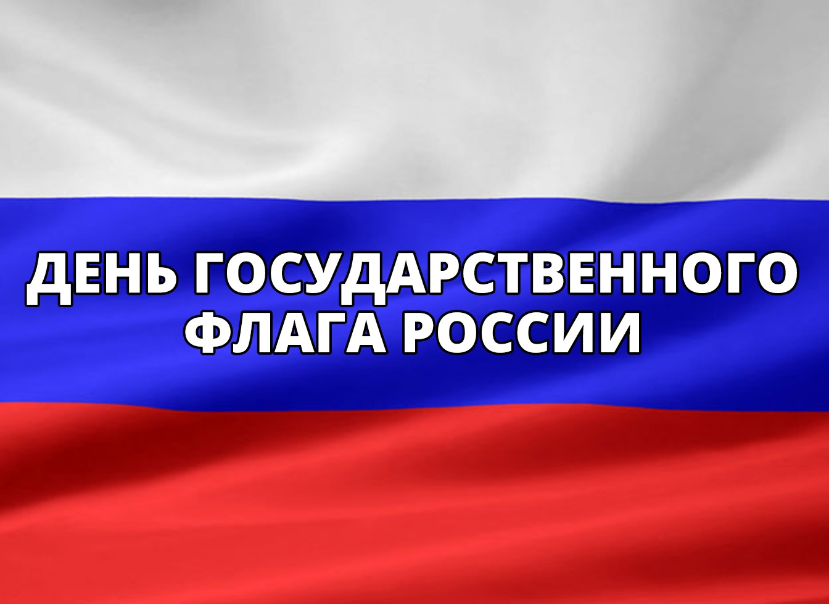
А Н О Н С

МАУК «СДК «Гротеск»

с. п. Верхнеказымский

на август 2019 г.

№ | Дата | Наименование  мероприятия | Место  проведения | Ответственный
1.Культурно - досуговые мероприятия для детей до 14 лет

1. | 03.08.19  14.00ч. | Дискотека «Веселуха» | Дискозал | Кладов М.А.
2. | 06.08.19  11.00ч. | Кинопоказ | Концертный зал | Кладов М.А.
3. | 09.08.19  15.00ч. | Развлекательная программа, посвященная Дню коренных малочисленных народов Мира «Дети народов Мира» | Площадь ДК | Кладова А.Н.
4. | 13.08.19  11.00ч. | Кинопоказ | Концертный зал | Кладов М.А.
5. | 16.08.19  15.00ч. | Викторина о русских традициях «Красному гостю красное место» | Дискозал | Войтова А.А.
6. | 17.08.19  14.00ч. | Дискотека «Веселуха» | Дискозал | Кладов М.А.
7. | 20.08.19  11.00ч. | Кинопоказ | Концертный зал | Кладов М.А.
8. | 27.08.19  11.00ч. | Кинопоказ | Концертный зал | Кладов М.А.
9. | 28.08.19  15.00ч. | Игровая программа «День знаний» | Площадь ДК | Войтова А.А.
2.Культурно - досуговые мероприятия для молодежи от 15 -24 лет

10. | 09.08.19  16.00ч. | Кинопоказ | Концертный зал | Кладов М.А.
11. | 16.08.19  16.00ч. | Кинопоказ | Концертный зал | Кладов М.А.
12. | 23.08.19  16.00ч. | Кинопоказ | Концертный зал | Кладов М.А.
3.Культурно – досуговые мероприятия для населения старше 24 лет

13. | 09.08.19  18.00ч. | Кинопоказ | Концертный зал | Кладов М.А.
14. | 16.08.19  18.00ч. | Кинопоказ | Концертный зал | Кладов М.А.
15. | 23.08.19  18.00ч. | Кинопоказ | Концертный зал | Кладов М.А.
16. | 30.08.19  20.00ч. | Танцевально-развлекательная программа, посвященная Дню работников нефтяной и газовой промышленности  «Зажигаем» | Дискозал | Кладова А.Н.
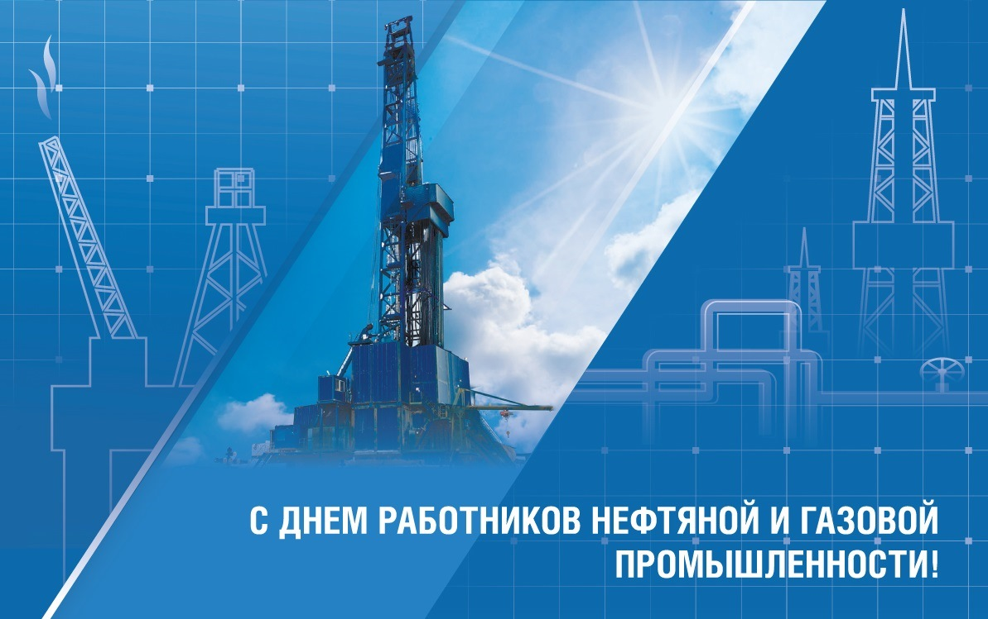
4.Мероприятия для разновозрастной категории

17. | 22.08.19  18.00ч. | Гражданско-патриотическая акция «День Российского флага» | Площадь ДК | Кладова А.Н.
18. | 22.08.19  18.30ч. | Велопробег «Патриоты России» | Площадь ДК | Войтова А.А.
19. | 24.08.19  20.00ч. | Всероссийская акция «Ночь кино» | Дискозал | Кладова А.Н.

